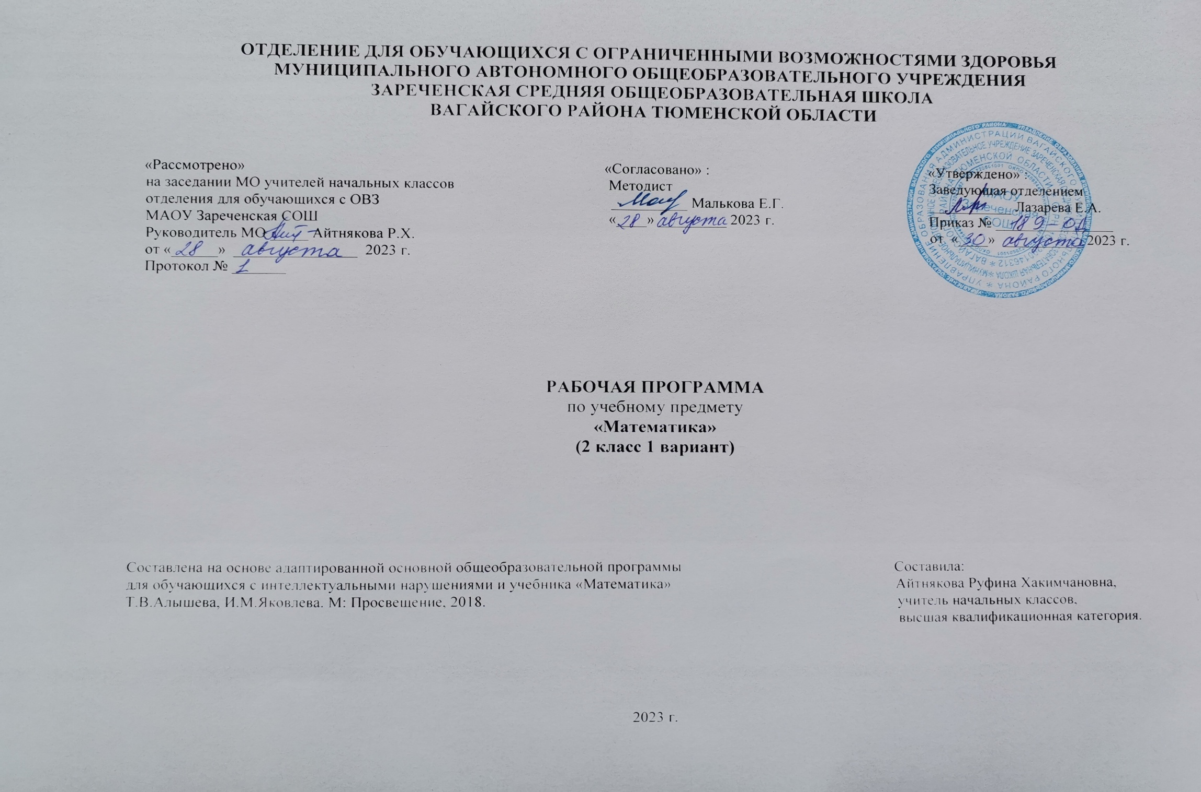
1.Пояснительная записка.
Адаптированная рабочая программа по учебному предмету «Математика» 2 класс ФГОС образования обучающихся с интеллектуальными нарушениями разработана на основании следующих нормативно – правовых документов:
1.Федеральный закон «Об образовании в Российской Федерации» от 29.12.2012 №273-ФЗ.
2.Приказ Министерства образования и науки Российской Федерации от 19.12.2014 №1599 «Об утверждении федерального государственного образовательного стандарта образования обучающихся с умственной отсталостью (интеллектуальными нарушениями)».
3.Учебный план отделения для обучающихся с ОВЗ МАОУ Зареченская СОШ.
4.Адаптированная образовательная программа отделения для обучающихся с ОВЗ МАОУ Зареченская СОШ.
Основной целью обучения математике является подготовка обучающихся этой категории к жизни в современном обществе и овладение доступными профессионально-трудовыми навыками.
Исходя из основной цели, задачами обучения математике являются:
-формирование доступных умственно обучающимся с умственной отсталостью (интеллектуальными нарушениями) математических знаний и умений, необходимых для решения учебно-познавательных, учебно-практических, житейских и профессиональных задач и развитие способности их использования при решении соответствующих возрасту задач;
-коррекция и развитие познавательной деятельности и личностных качеств обучающихся с умственной отсталостью (интеллектуальными нарушениями) средствами математики с учетом их индивидуальных возможностей;
-формирование положительных качеств личности, в частности аккуратности, настойчивости, трудолюбия, самостоятельности, терпеливости, любознательности, умений планировать свою деятельность, доводить начатое дело до конца, осуществлять контроль и самоконтроль.
2.Общая характеристика учебного предмета.
Математика, являясь одним из важных общеобразовательных предметов, готовит учащихся с отклонениями в интеллектуальном развитии к жизни и овладению доступными профессионально- трудовыми навыками. Обучение математики должно носить практическую направленность и быть тесно связано с другими учебными предметами, жизнью.
Понятия числа, величины, геометрической фигуры, которые формируются у учащихся в процессе обучения математике, являются абстрактными. Практические действия с предметами, их заменителями учащиеся должны оформлять в громкой речи. У детей формируется способность мыслить отвлечённо, действовать не только с множествами предметов, но и с числами. Пробудить интерес к математике, к количественным изменениям элементов предметных множеств и чисел, измерению величин возможно только при использовании дидактических игр, игровых элементов, занимательных упражнений, создании увлекательных для детей ситуаций.
Одним из важных приёмов обучения математике является сравнение. Не менее важный приём – материализация, т.е. умение конкретизировать любое отвлечённое понятие, использовать его в жизненных ситуациях. Наряду с вышеназванными ведущими методами обучения являются и другие: демонстрация, наблюдение, упражнения, беседа, и др.
Неотъемлемой частью этапа урока математики является устный счёт.
Обучение математике невозможно без пристального, внимательного отношения к формированию и развитию речи учащихся. Поэтому на уроках математики учитель учит детей повторять собственную речь, которая является образцом для учащихся, вводит хоровое, а затем индивидуальное комментирование предметно-практической деятельности и действий с числами.
Основные направления коррекционной работы:
-развитие абстрактных математических понятий;
-развитие зрительного восприятия и узнавания;
-развитие пространственных представлений и ориентации;
-развитие основных мыслительных операций;
-развитие наглядно-образного и словесно-логического мышления;
-коррекция нарушений эмоционально-личностной сферы;
-развитие речи и обогащение словаря;
-коррекция индивидуальных пробелов в знаниях, умениях, навыках.
Организация самостоятельных работ должна быть обязательным требованием к каждому уроку математики. Самостоятельно выполненная учеником работа должна быть проверена учителем, допущенные ошибки выявлены и исправлены, установлена причина этих ошибок, с учеником проведена работа над ошибками. Домашние задания обязательно ежедневно проверяются учителем.
3.Описание места учебного предмета в учебном плане.
Учебный предмет входит в предметную область «Математика», программа во 2 классе рассчитана на 4 часа в неделю, 34 учебные недели, 136 часов в год.
Учебный план.
Предмет | Кол-во часов  в неделю | 1 ч | 2 ч | 3 ч | 4 ч | год
Математика | 4 | 32 | 32 | 40 | 32 | 136
4.Личностные и предметные результаты освоения учебного предмета.
Личностные результаты:
-осознание себя как гражданина России; формирование чувства гордости за свою Родину;
-воспитание уважительного отношения к иному мнению, истории и культуре других народов;
-сформированность адекватных представлений о собственных возможностях, о насущно необходимом жизнеобеспечении;
-овладение начальными навыками адаптации в динамично изменяющемся и развивающемся мире;
-овладение социально-бытовыми навыками, используемыми в повседневной жизни;
-владение навыками коммуникации и принятыми нормами социального взаимодействия, в том числе владение вербальными и невербальными коммуникативными компетенциями, использование доступных информационных технологий для коммуникации;
-способность к осмыслению социального окружения, своего места в нем, принятие соответствующих возрасту ценностей и социальных ролей;
-принятие и освоение социальной роли обучающегося, проявление социально значимых мотивов учебной деятельности;
-сформированность навыков сотрудничества с взрослыми и сверстниками в разных социальных ситуациях;
-способность к осмыслению картины мира, ее временно-пространственной организации; формирование целостного, социально ориентированного взгляда на мир в его органичном единстве природной и социальной частей;
-воспитание эстетических потребностей, ценностей и чувств;
-развитие этических чувств, проявление доброжелательности, эмоционально-нравственной отзывчивости и взаимопомощи, проявление сопереживания к чувствам других людей;
-сформированность установки на безопасный, здоровый образ жизни, наличие мотивации к творческому труду, работе на результат, бережному отношению к материальным и духовным ценностям;
-проявление готовности к самостоятельной жизни.
Предметные результаты:
Минимальный уровень:
-знание числового ряда 1 - 20 в прямом порядке; откладывание любых чисел в пределах 20, с использованием счетного материала;
-знание названий компонентов сложения;
-понимание смысла арифметических действий сложения и вычитания;
-знание и применение переместительного свойства сложения;
-выполнение устных и письменных действий сложения и вычитания чисел в пределах 20;
-знание единиц измерения (меры) стоимости, длины, массы;
-различение чисел, полученных при счете и измерении;
-пользование календарем для установления порядка месяцев в году;
-определение времени по часам (одним способом);
-решение, составление, иллюстрирование изученных простых арифметических задач;
-узнавание, называние, моделирование взаимного положения двух прямых, кривых линий, фигур, нахождение точки пересечения без вычерчивания;
-узнавание, различение основных геометрических фигур, построение по шаблону, по клеткам, с помощью линейки.
Достаточный уровень:
-знание числового ряда 1 - 20 в прямом и обратном порядке;
-счет, присчитыванием, отсчитыванием по единице и равными числовыми группами в пределах 20;
-откладывание любых чисел в пределах 20 с использованием счетного материала;
-знание названия компонентов сложения, вычитания;
-понимание смысла арифметических действий сложения и вычитания;
-знание и применение переместительного свойство сложения;
-выполнение устных и письменных действий сложения и вычитания чисел в пределах 20;
-знание единиц (мер) измерения стоимости, длины, массы, времени;
-различение чисел, полученных при счете и измерении, запись чисел, полученных при измерении;
-определение времени по часам тремя способами с точностью до 1 часа;
-решение, составление, иллюстрирование всех изученных простых арифметических задач;
-узнавание, называние, вычерчивание, моделирование взаимного положения двух прямых и кривых линий, нахождение точки пересечения;
-знание и различение основных геометрических фигур, углов, построение по шаблону, по клеткам, с помощью линейки.
5.Содержание учебного предмета.
Первый десяток.
Повторение. Сравнение чисел. Сравнение отрезков по длине.
Второй десяток.
Нумерация. Мера длины – дециметр. Увеличение числа на несколько единиц. Уменьшение числа на несколько единиц. Луч. Сложение и вычитание без перехода через десяток. Сложение двузначного числа с однозначным. Вычитание однозначного числа из двузначного числа. Получение суммы 20, вычитание из 20. Вычитание двузначного числа из двузначного числа. Сложение чисел с 0. Угол. Сложение и вычитание чисел, полученных при измерении величин. Меры времени. Сложение и вычитание без перехода через десяток (все случаи).
Виды углов. Составные арифметические задачи. Сложение с переходом через десяток. Четырехугольники. Вычитание с переходом через десяток. Треугольник. Сложение и вычитание с переходом через десяток (все случаи). Меры времени. Деление на две равные части. Повторение.
6.Календарно – тематическое планирование.
№  п/п | Тема урока | Количество  часов | Дата
 |  |  | план | факт
1-2. | Повторение. Первый десяток. | 2ч.
3-7. | Решение примеров в пр.10. | 5ч.
8. | Повторение. Геометрические фигуры. | 1ч.
9. | Решение задач. | 1ч.
10-12. | Сравнение чисел в пр.10. | 3ч.
13-14. | Сравнение отрезков по длине. | 2ч.
15. | Контрольная работа по теме «Первый десяток» | 1ч.
16. | Работа над ошибками. | 1ч.
17. | Второй десяток. Нумерация. | 1ч.
18-20. | Числа 11,12,13. | 3ч.
21-23. | Числа 14,15.16. | 3ч.
24-26. | Числа 17,18,19. | 3ч.
27-28. | Число 20. | 2ч.
29-30. | Решение примеров и задач. | 2ч.
31. | Контрольная работа по теме «Второй десяток». | 1ч.
32. | Работа над ошибками. | 1ч.
33-34. | Мера длины – дециметр. | 2ч.
35-37. | Увеличение числа на несколько единиц. | 3ч.
38-40. | Уменьшение числа на несколько единиц. | 3ч.
41-42. | Увеличение и уменьшение числа на несколько единиц. | 2ч.
43-44. | Луч. | 2ч.
45-47. | Сложение двузначного числа с однозначным. | 3ч.
48-49. | Правило перестановки слагаемых. | 2ч.
50-52. | Вычитание однозначного числа из двузначного. | 3ч.
53-55. | Получение суммы 20, вычитание из 20. | 3ч.
56-58. | Вычитание двузначного числа из двузначного. | 3ч.
59-60. | Решение примеров и задач. | 2ч.
61. | Контрольная работа «Сложение и вычитание в пр.20». | 1ч.
62. | Работа над ошибками. | 1ч.
63-64. | Сложение чисел с числом 0. | 2ч.
65-66. | Угол. | 2ч.
67-70. | Сложение и вычитание чисел, полученных при измерении величин. | 4ч.
71-72. | Меры времени. | 2ч.
73-76. | Сложение и вычитание без перехода через десяток (все случаи). | 4ч.
77. | Решение задач. | 1ч.
78-79. | Виды углов. | 2ч.
80-83. | Составные арифметические задачи. | 3ч.
83-85. | Прибавление чисел 2,3,4. | 3ч.
86-88. | Прибавление числа 5. | 3ч.
89-91. | Прибавление числа 6. | 3ч.
92-94. | Прибавление числа 7. | 3ч.
95-97. | Прибавление числа 8. | 3ч.
98-100. | Прибавление числа 9. | 3ч.
101-102. | Решение примеров и задач. | 2ч.
103. | Контрольная работа по теме «Сложение с переходом через десяток». | 1ч.
104. | Работа над ошибками. | 1ч.
105. | Квадрат. | 1ч.
106. | Прямоугольник. | 1ч.
107-108. | Вычитание чисел 2,3,4. | 2ч.
109-111. | Вычитание числа 5. | 3ч.
112-114. | Вычитание числа 6. | 3ч.
115-117. | Вычитание числа 7. | 3ч.
118-120. | Вычитание числа 8. | 3ч.
121-123. | Вычитание числа 9. | 3ч.
124. | Решение примеров и задач. | 1ч.
125. | Треугольник. | 1ч.
126-128. | Сложение и вычитание с переходом через десяток (все случаи). | 3ч.
129-130. | Меры времени. | 2ч.
131-132. | Деление на две равные части. | 2ч.
133. | Контрольная работа «Сложение и вычитание с переходом через десяток». | 1ч.
134. | Работа над ошибками. | 1ч.
135-136. | Повторение пройденного за год. | 2ч.
7.Описание материально-технического обеспечения образовательной деятельности.
1.Т.В.Алышева, И.М.Яковлева «Математика» 2 класс (в 2-х частях). Учебник для общеобразовательных организаций, реализующих АООП. М.: «Просвещение», 2018 г.
2.Компьютер, проектор.
3.Дидактический материал.
4.Коррекционные карточки.
5.Счёты, счетные палочки.
6.Наборы геометрических фигур.
7.Циферблат, календарь.
8.Таблица сложения.
9.Лента чисел.
10.Касса цифр.
11.Рабочие тетради.

